**Импорт бюджетных сведений**

Для импорта Бюджетных сведений в МТБЗ модуль «Финансово-хозяйственная деятельность» пользователю нужно перейти в раздел Ведение ПФХД и открыть обработку «Импорт бюджетных сведений.

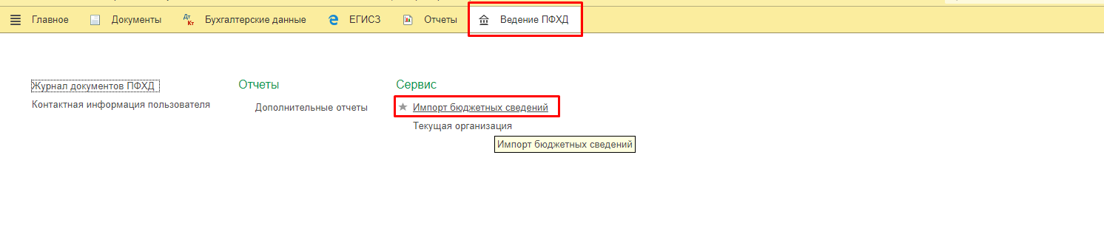

Откроется окно с заполненными по умолчанию полями Организация и Источник. Файл загрузить можно выбрав с диска, указав путь к файлу, либо перетащить мышкой в поле «Перетащить файл сюда», далее заполнить поле «Сведения на:» – на какую дату актуальны сведения в загружаемом файле.

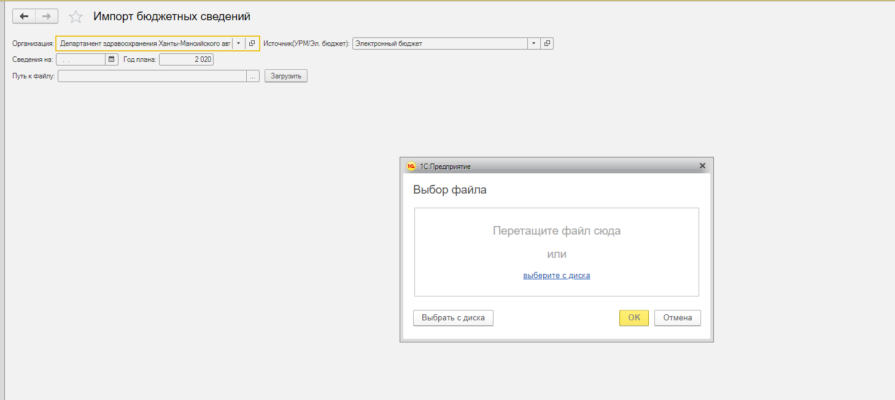

Далее нажать на кнопку «Загрузить». Если при загрузке файла, выйдет сообщение о лицевом счете или типе средств, нужно обратиться в МИАЦ для внесения данных в справочник.

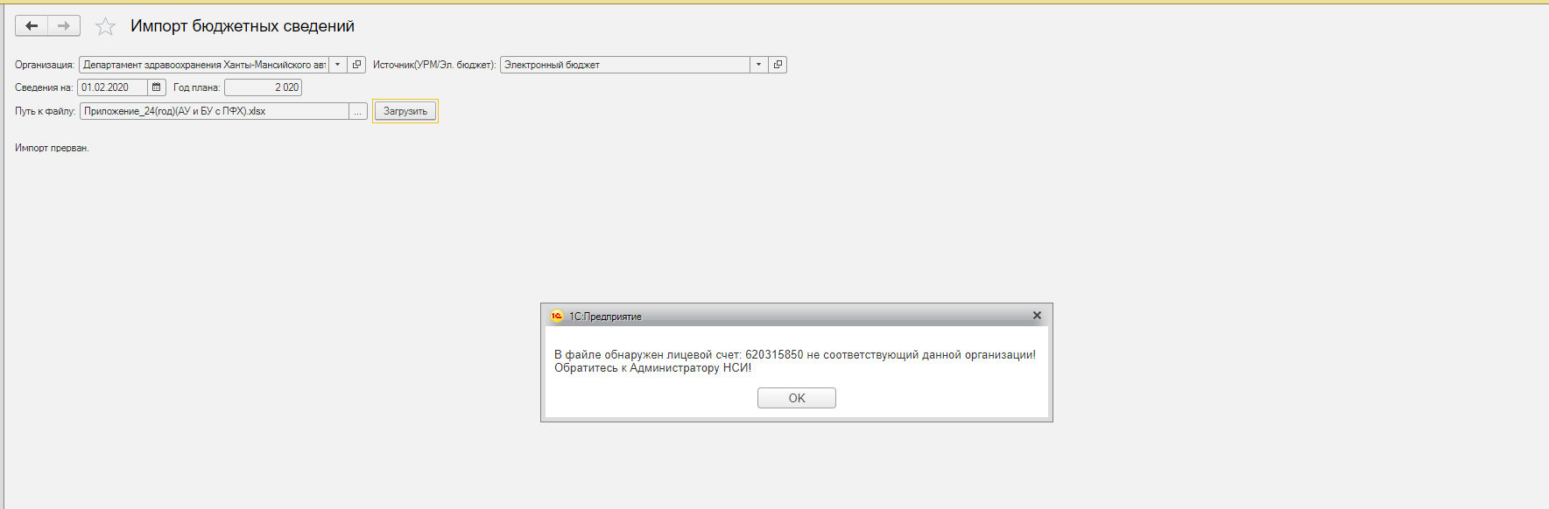

После внесения данных в справочник, нужно повторить загрузку файла.